Forte dei Marmi.
- In deze luxueuze badplaats (9500 inw.) hebben veel welgestelde Italianen een buitenhuis.
- Vroeger was het een overslaghaven voor het marmer dat 7 km landinwaarts bij Seravezza werd gedolven.
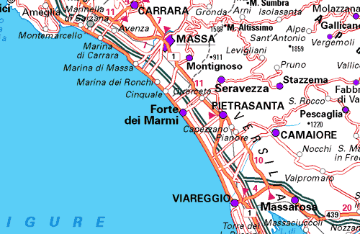
- De geschiedenis van Forte dei Marmi gaat terug tot het einde van de 18e eeuw toen groothertog Leopold I hier het fort bouwde waaraan de plaats zijn naam ontleent.
- In de 19e eeuw werd het de badplaats voor de welgestelden; al in 1890 werd Forte dei Marmi omschreven als ‘van oudsher de verblijfplaats voor de high-society’.
- De vele villa’s getuigen van deze periode.
- In de 20e eeuw begon Forte dei Marmi langzaam maar zeker een breder publiek te trekken: hele Italiaanse families brengen er hun zomervakantie door.
- Vandaar de vele kleine, gemoedelijk aandoende hotels en vakantiehuizen.
- Naast het ontbreken van hoogbouw valt het vele groen op. Langs het 4 km lange, brede strand liggen talloze verzorgde badpaviljoens.
- Opvallend is de 300 m de zee inlopende brug, die vroeger werd gebruikt voor het op schepen laden van blokken marmer.
- Nu is het een wandelpier met een mooi uitzicht op het strand en de bergen en een aanlegplaats voor boten die excursies maken naar onder meer Viareggio en Elba.
- Een brede weg, die al op het einde van de 15e eeuw werd aangelegd naar een ontwerp van Michelangelo, verbindt Forte dei Marmi met Seravezza, één van de centra van de marmerwinning en bewerking in deze streek.
- Interessant zijn de Duomo (16e117e eeuw) met in het interieur enkele fraaie, marmeren kunstwerken (waaronder een doopvont) en het paleis dat Cosimo I de'Medici in de 16e eeuw liet bouwen door Ammanati.
- Vanuit Seravezza is het slechts enkele kilometers naar Stazzema (439 m).
- De weg ernaartoe biedt mooie panorama’s tussen het groen van de kastanjebomen door.
- Het tegen een heuvel gelegen Stazzema is een goed uitgangspunt voor fraaie bergtochten.
- Een schitterende rit door de bergen is die van Seravezza naar Arni (916 m) midden in het Parco Naturale delle Alpe Apuani.
- De weg voert langs marmergroeven.

